Лист заказа ходунков АРДОС
(сертификат соответствия РОСС RU.НА34.Н05491 №0191767)
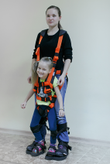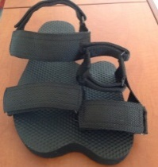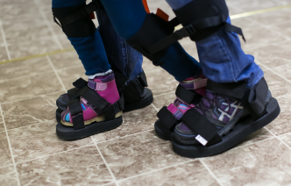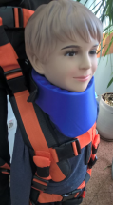
Как Вы о нас узнали? (Ответ нам очень важен, спасибо за понимание)
Общая информация
ФИО заказчика: |  | Полные
ФИО второго получателя (на случай отсутствия заказчика) |  | ФИО + телефон
Адрес доставки: |  | Индекс, город, улица, дом, квартира
Контактные телефоны: |  | сотовый, домашний
Электронный адрес: |  | Необходим для обмена информацией
Ваш заказ (отметьте нужные позиции в клетке напротив названия)
Костюм «АРДОС» |  |  |  | Спаренные сандалии |  |  | Спаренные сандалии  (дополнительная пара для второго взрослого)
Наколенные фиксаторы |  |  |  | Фиксатор для поддержки головы
Переноска-трансформер (для детей до 5-6 лет) |  |  |  | Тренажер для занятий в воде «ПОПЛАВОК»
ПРОМОКОД (Специальный код, который может содержаться в электронных рассылках, листовках, каталогах и других рекламных носителях компании. Промокод дает право на получение скидки, подарка и много другого.)
Специальная информация
Была ли консультация с медработником о возможности применения ходунков и комплектующих?  (производитель настоятельно рекомендует получить консультацию во избежание осложнений) |  |  |  |  |  |  |  | Да/нет
Внимательно ли Вы прочитали информацию о ходунках в этой анкете? |  |  |  |  |  |  |  | Да/нет
Внимательно ли Вы ознакомились с товаром и его возможностями перед покупкой? (рекомендуем прочесть инструкцию на сайте www.ardos-gk.ru) |  |  |  |  |  |  |  | Да/нет
Заполняя эту анкету Вы автоматически даете согласие на обработку и хранение Ваших персональных данных, на предоставление информации о приобретаемом товаре и других сопутствующих товарах и услугах. Просим поставить отметку о Вашем согласии для продолжения оформления покупки. |  |  |  |  |  |  |  | Да/нет
Обязательно прочтите следующую информацию:
• Ходунки «АРДОС» не являются медицинским оборудованием, не смотря на то, что их применение развивает в ребенке уверенность, позволяет ему больше двигаться, проще социализироваться.
• Применение ходунков требует обязательной консультации физиотерапевта ЛФК и медицинским работником, потому что нюансов очень много и предусмотреть все невозможно.
• Внешний вид ходунков может отличаться от представленного на фотографиях и в видеороликах, так как конструкция периодически пересматривается с учетом пожеланий клиентов.
• Конструкция ходунков позволяет адаптировать его под достаточно широкий диапазон размеров и, тем не менее, нам важно знать основные параметры, чтобы костюм подходил для всех, кто будет им пользоваться.
• Обувь для ходунков выполнена по индивидуальным размерам и оптимальна для той обуви, размеры которой были предоставлены при заказе. Обувь предназначена как для домашнего использования, так и для уличного (кроме зимнего времени). Использование спаренных сандалий рекомендуется с повседневной обувью любого фасона (без каблука). Использование обуви на скользких поверхностях запрещается!!! Помните, что в пристегнутом состоянии ребенок полностью зависит от Вас. Будьте аккуратны и избегайте падений.
• Если в процессе эксплуатации Вами будет выявлен какой-либо дефект, мешающий нормальной эксплуатации ходунков, свяжитесь пожалуйста с нами для выяснения подробностей.

Помните, что ходунки являются вспомогательным инструментом для тренировок Вашего ребенка, но не отменяет Вашей включенности в процесс развития.

Информация для заказа Ходунков и комплектующих
Данные для изготовления костюма для ребенка
Костюм – специальная система, в которой ребенок пристегивается к взрослому.
Костюм имеет широкий запас регулировок (с запасом на 3-5 лет).
Рост ребенка
Вес ребенка
Возраст ребенка
ДОПОЛНИТЕЛЬНЫЙ ПАРАМЕТРЫ ПРИ ЗАКАЗЕ ТРЕНАЖЕРА «ПОПЛАВОК»
Объем груди (обхват груди на уровне подмышек)
Объем таза (обхват таза на уровне ремня брюк)
Объем головы (по самой широкой части)
ОБУВЬ (заполняется при заказе ходунков с обувью)
Размеры обуви, в которой будет проводиться занятие (есть небольшой запас регулировок).
Обувь изготавливается по предоставленным размерам, имеет лишь небольшой запас на вырост. Это необходимо для надежной фиксации ноги. Если Вам нужно сделать несколько пар обуви – на каждую составляется отдельный заказ.
 |  |  | Для взрослого | Для ребенка
Размер обуви, в которой планируются занятия
- Длина подошвы обуви, в которой будет проводиться занятие | 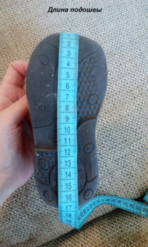
- Объем обуви в самом широком месте по носку | 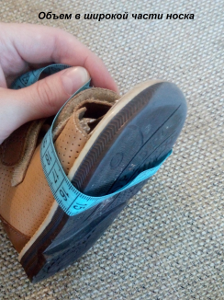
- Ширина подошвы обуви в самом широком месте носочной части | 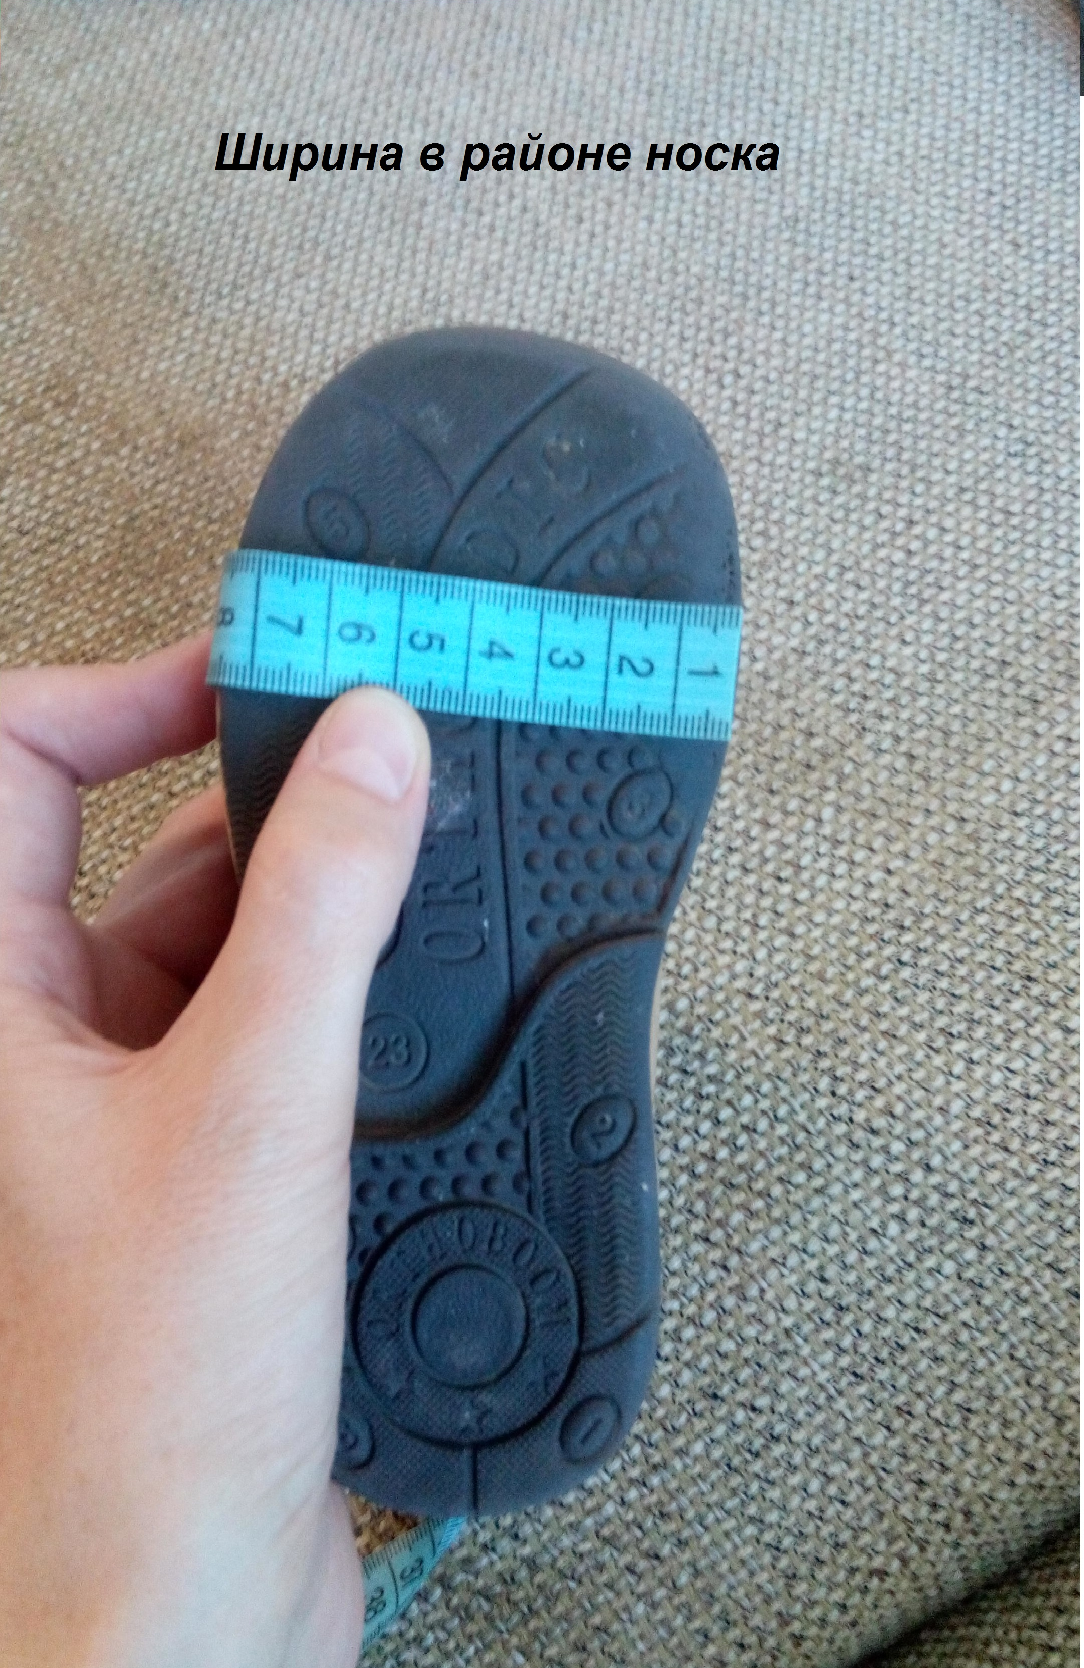
- Ширина подошвы обуви в области пятки | 